- 选择题
- 数据管理系统相关知识

3. 产生E-R图是在数据库设计的哪个阶段
4.
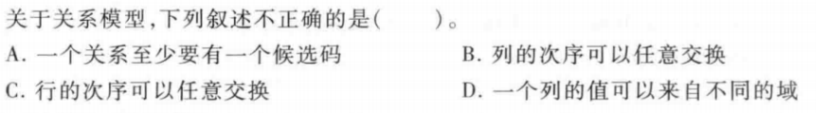
5. 有两个关系R(A,B,C)和S(B,C,D)，R有100个元组，S有300个元组，将R和S自然连接，得到的结果包含几个列
A. 6 B.4 C. 5 D. 2
6. 在上述关系中，得到的结果包含的元组的数量
A. 30000 B. 100 C. 300 D. 无法确定

7. 关系代数{t|t∈R V t ∈ S}
A. R U S B. R ∩ S C. R × S D. R ÷ S

8. 下列表示关系R在f上的投影的是哪一个

所有视图都可以插入数据（判断）

14. 封锁是为了什么
C. 并发控制
15. N = 5, W = 2, R = 3
A．能保证读一致性，不能保证写一致性
B. 能保证写一致性，不能保证读一致性
C．既能保证读一致性，也能保证写一致性
D. 既不能能保证写一致性，也不能不能保证读一致性

- 简答题
- 从数据共享性和持久性角度简述文件系统和数据库系统
- 什么是概念模型，有什么作用
- 概述自主访问控制的原理和缺点
- 完整性约束有哪几种，以选课为背景分别举例说明
- 聚簇的原理，以教务系统为例分别从正/反两个方面说明其适合/不适合的场景
- 概述检查点技术的原理，说明使用检查点进行恢复的流程
- 为什么要引入NOSQL
- 简述图数据库的基本原理、特点和适用场景。
- 综合题
- ER图
- 关系数据库中有三个关系：
学生：S（Sno，Sname，Ssex，Sage，Sdept），其中：Sno：学号，Sname：姓名，Ssex：性别，Sage：年龄，Sdept：系名；
课程：C（Cno，Cname，Teacher），其中：Cno：课程号，Cname：课程名，Teacher：教师；
选课：SC（Sno，Cno，Grade），其中：Sno：学号，Cno：课程号，Grade：成绩。
用关系代数表达式实现下列1、2小题：
- 检索年龄为19岁的女同学的学号和姓名；
- 检索学生的学号、姓名、系名、课程名和成绩。
用SQL语言完成3-5小题：
- 查询和“张三”同一个系的所有学生情况；
- 检索学习了课程号“C001”的学生学号，姓名，与成绩并按成绩递减排序；
- 用CREATE TABLE语句定义基本表选课（需定义主键和外键，设Sno为字符型，长度为6，Cno为字符型，长度为8，Grade为整数）。

